**ФЕДЕРАЛЬНОЕ ГОСУДАРСТВЕННОЕ БЮДЖЕТНОЕ ОБРАЗОВАТЕЛЕНОЕ**

**УЧРЕЖДЕНИЕ ВЫСШЕГО ОБРАЗОВАНИЯ**

**СТАВРОПОЛЬСКИЙ ГОСУДАРСТВЕННЫЙ АГРАРНЫЙ УНИВЕРСИТЕТ**

**Кафедра информационных систем**

**КУРСОВОЙ ПРОЕКТ**

**на тему: «**Проектирование инфокоммуникационной сети предприятия**»**

Вариант № 20

**По дисциплине «Инфокоммуникационные системы и сети»**

**Выполнил:** студент 2 курса,

группы ИСиТ-О-24/4

Направление подготовки: 09.03.02

«Информационные системы и технологии»

Польшин Артем Денисович

**Проверил:**

Дата сдачи__________________

Дата защиты________________

Оценка______________________

Члены комиссии:

__________________________

__________________________

__________________________

**Ставрополь, 2023**

**ФЕДЕРАЛЬНОЕ ГОСУДАРСТВЕННОЕ БЮДЖЕТНОЕ ОБРАЗОВАТЕЛЕНОЕ**

**УЧРЕЖДЕНИЕ ВЫСШЕГО ОБРАЗОВАНИЯ**

**СТАВРОПОЛЬСКИЙ ГОСУДАРСТВЕННЫЙ АГРАРНЫЙ УНИВЕРСИТЕТ**

**Кафедра информационных систем**

**ЗАДАНИЕ**

**на курсовой проект**

по дисциплине «Инфокоммуникационные системы и сети»

Студенту ИСиТ-О-24/4 группы 2 курса

Польшину Артему Денисовичу

(фамилия, имя, отчество)

Тема курсового проекта: **Проектирование инфокоммуникационной сети**

**предприятия (Вариант №20)**

Руководитель: доцент кафедры информационных систем Шлаев Д.В.

Дата выдачи задания:

«__» ______________ 202 _ г.

Дата сдачи курсового проекта (работы):

«__» ______________ 202_ г.

**Исходные данные к курсовому проекту и постановка задачи:**

1. Произвести проектирование инфокоммуникационной сети и других систем электронных коммуникаций согласно выбранного варианта задания Вариант №20
2. Оформление пояснительной записки в соответствие с методическими рекомендациями к курсовому проекту.

**Перечень вопросов, подлежащих разработке в курсовом проекте:**

1. Модель OSI и ее физический уровень.
2. Основные характеристики технологии FDDI.
3. Кодирование информации в локальных вычислительных сетях.
4. Функции репитеров и репитерных концентраторов в ЛВС.
5. Расчет параметров и построение локальной вычислительной сети
6. Технико-экономическое обоснование проекта

**Перечень графического материала:**

1. Оборудование автоматизированного рабочего места специалиста и перечень программного обеспечения АРМ

**Основная рекомендуемая литература**

1. Новиков Ю. В., Кондратенко С. В, Локальные сети: архитектура, алгоритмы, проектирование. - М.: ЭКОМ, 2021.-312 с.
2. Олифер В. Г., Олифер Н. А. Компьютерные сети. Принципы, технологии, протоколы. - СПб.: Питер, 1999. - 672 с.
3. Пятибратов А. П., Гудыно Л. П., Кириченко А. А. Вычислительные системы, сети и
4. телекоммуникации. - М.: Финансы и статистика, 2001. - 512 с.
5. Спортак М. и др. Компьютерные сети. Книга 1. - Киев: Диасофт, 1998 -432 с.
6. Спортак М. и др. Компьютерные сети. Книга 2. - Киев: Диасофт, 1999. -432 с.
7. Якубайтис Э.А. Информационные сети и системы. - М.: Финансы и статистика,
8. 1996. -368 с.
9. Дэвис Д., Барбер Д. и др. Вычислительные сети и сетевые протоколы. -М.:
10. Мир,1982. -562 с.

Руководитель: к.т.н.,

______________ ____ Д.В. Шлаев

(подпись) (дата)

Задание принял к исполнению ИСиТ-О-24/4 группа; 2 курс

______________ ______ Польшин Артем Денисович

(подпись) (дата) (ФИО исп)

**СОДЕРЖАНИЕ**

Введение………………………………………………………………………..….6

Теоретическая глава………………………………………………………………7

1. Модель OSI и её физический уровень…………………………………………7

1.1. Модель OSI…………………………………………………………………....7

1.2. Физический уровень модели OSI …………………………………………...8

1.2.1. Оптоволокно, как среда передачи данных на физическом уровне модели OSI……………………………………………………………………….14

1.3. Функции физического уровня…………………………………………..….20

2. Основные характеристики технологии FDDI……………………………….20

2.1. FDDI……………………………………………………………...…………..20

2.2. Основные характеристики FDDI……………………………………….…..20

2.3. Преимущества FDDI………………………………………………………..21

2.4. Недостатки и современное состояние…………………………………..…21

3. Кодирование информации в локальных вычислительных сетях…………..21

3.1. Кодирование информации в ЛВС………………………………………….21

3.2. Цели кодирования в ЛВС…...........................................................................22

3.3. Методы кодирования в ЛВС……………………………………………….22

3.4. Выбор метода кодирования………………………………………………...23

4. Функции репитеров и репитерных концентраторов в ЛВС…………….….23

4.1. Репитер………………………………………………………………………23

4.2. Функции репитера…………………………………………………………..23

4.3. Репитерный концентратор…………………………………………...……..23

4.4. Функции репитерного концентратора……………………………………..24

4.5. Минусы репитерных концентраторов……………………………………..24

4.6. Правило «5-4-3» …………………………………………………………….24

Аналитическая глава………………………………………………………….....25

1. Техническое задание на выполнение курсового проекта………………..…25

1.1. Cisco Packet Tracer…………………………………………………………..25

2. Проектирование логической части курсового проекта………………….....38

2.1. Топология логической части курсового проекта…………………………38

2.2. Настройка логической части курсового проекта………………………….42

Технико-экономическая глава…………………………………………………..46

Заключение……………………………………………………………………….55

Список использованной литературы…………………………………………...56

**Введение**

Цель курсового проекта: Разработка архитектуры и технического решения инфокоммуникационной сети предприятия, обеспечивающей высокую надёжность, безопасность, масштабируемость и соответствие современным требованиям к корпоративным сетям.

Задача курсового проекта: провести анализ предприятия и определить требования к инфокоммуникационной инфраструктуре, выполнить обзор существующих топологий, технологий и оборудования для построения корпоративных сетей, разработать логическую топологию сети с учётом требований к производительности, отказоустойчивости и информационной безопасности, выбрать необходимое сетевое оборудование, обеспечить реализацию механизмов защиты данных и управления сетевым трафиком, а также оценить экономическую эффективность предложенного решения.

Объект исследования: инфокоммуникационная сеть предприятия как совокупность аппаратных, программных и организационно-технических средств, обеспечивающих передачу, обработку и хранение информации в рамках корпоративной информационной инфраструктуры.

Метод исследования: проектно-аналитический метод, включающий в себя анализ требований к сетевой инфраструктуре, моделирование сетевой инфраструктуры с использованием специализированных программных средств (Cisco Packet Tracer, NetCracker Pro, GNS3 и т.д.), сравнительный анализ технологий и оборудования, технико-экономическое обоснование выбранного решения.

**Теоретическая глава**

1. Модель OSI и её физический уровень

1.1. Модель OSI

Модель OSI - это теоретическая эталонная модель взаимодействия открытых систем, разработанная Международной организацией по стандартизации (ISO) в 1984 году для унификации сетевых протоколов и обеспечения совместимости различных сетевых технологий. Модель состоит из семи последовательных уровней, каждый из которых выполняет определённую функцию в процессе передачи данных между устройствами.  
Семь уровней модели OSI:

1. Прикладной уровень - на этом уровне реализуется управление общим доступом к сети, потоком данных, сетевыми службами.
2. Уровень представления - изменяет форму представления данных, шифрует и сжимает данные.
3. Сеансовый уровень – устанавливает связь между двумя устройствами.
4. Транспортный уровень - делит большое сообщение узла источника информации на части.
5. Сетевой уровень - адресует сообщение, задавая единице передаваемых данных (пакету) логические сетевые адреса узла назначения и узла источника (IP-адреса), определяет маршрут, по которому будет отправлен пакет данных, транслирует логические сетевые адреса в физические, а на приемной стороне - физические адреса в логические.
6. Канальный уровень - формирует из пакетов кадры, задаёт физические адреса.
7. Физический уровень - осуществляет передачу потока битов.

1.2. Физический уровень модели OSI

Выше была приведена краткая сводка по функциям каждого уровня эталонной модели OSI. Теперь перейдём к более развёрнутому определению физического уровня.

Физический уровень модели OSI - это самый нижний (первый) уровень модели OSI, отвечающий за физическую передачу неструктурированных потоков битов по каналу связи. Он определяет электрические, механические, функциональные и процедурные характеристики интерфейсов, а также типы носителей (кабели, радиоканалы и т.д.), методы кодирования сигналов и синхронизации.

Физический уровень представлен следующими компонентами:

1. Физические среды передачи данных
   1. Витая пара
      1. Экранированная витая пара (см. рис.1)

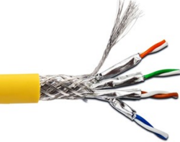

рис.1 - экранированная витая пара

* + 1. Неэкранированная витая пара (см. рис.2)

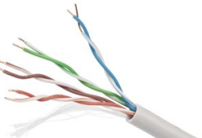

рис.2 - неэкранированная витая пара

* 1. Коаксиальный кабель (см. рис.3)
     1. Тонкий (10Base2)
     2. Толстый (10Base5)

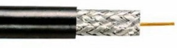

рис.3 - коаксиальный кабель

* 1. Оптоволоконный кабель
     1. По количеству электромагнитных колебаний, распространяющихся в волокне
        1. Одномодовый (диаметр сердечника не превышает 8 микрон)
        2. Многомодовый (диаметр сердечника может составлять 62,5 микрона)
     2. По конструкции оптического волокна
        1. Оптический кабель для задувки в трубы

Стандартный (см. рис.4):

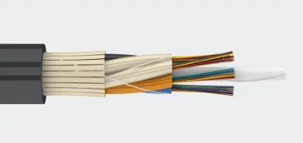

рис. 4

Микро (см. рис.5):

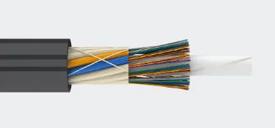

рис. 5

* + - 1. Оптический кабель для прокладки в кабельной канализации (см. рис. 6 - 12)

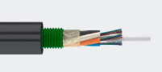 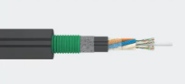

рис. 6 рис. 7

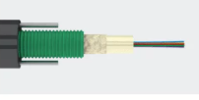 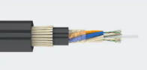

рис. 8 рис. 9

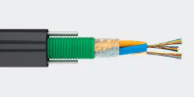 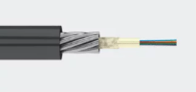

рис. 10 рис. 11

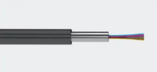

рис. 12

* + - 1. Оптический кабель для прокладки в грунт (см. рис. 13 - 19)

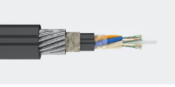 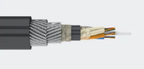

рис. 13 рис. 14

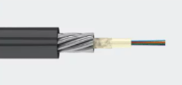 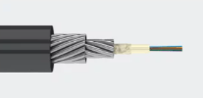

рис. 15 рис. 16

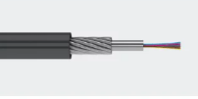 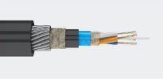

рис. 17 рис. 18

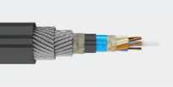

рис. 19

* + - 1. Подводный оптический кабель (см. рис. 20 - 21)

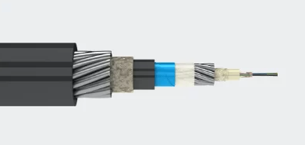 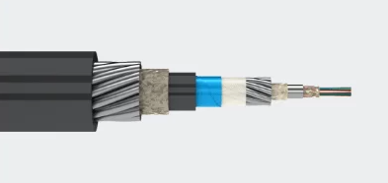

рис. 20 рис. 21

* + - 1. Оптический кабель для подвеса
         1. Лёгкие подвесные кабели (см. рис. 22 - 23)

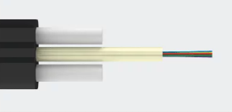 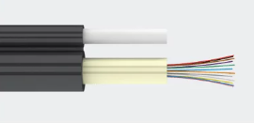

рис. 22 рис. 23

* + - * 1. Стандартные подвесные кабели (см. рис. 24)

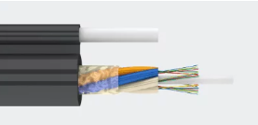

рис. 24

* + - 1. Оптический дроп-кабель (см. рис. 25 - 27)

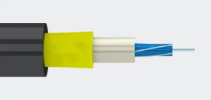 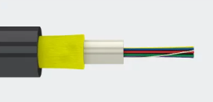

рис. 25 рис. 26

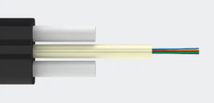

рис. 27

* + - 1. Внутриобъектовой оптический кабель

Райзеры (см. рис. 28 - 29):

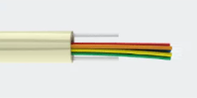 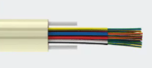

рис. 28 рис. 29

Дистрибьюшены (см. рис. 30 - 32):

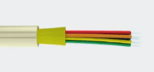 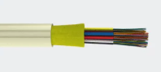

рис. 30 рис. 31

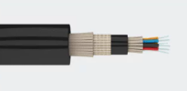

рис. 32

Симплекс и дуплекс (см. рис. 33 - 34):

 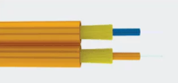

рис. 33 рис. 34

* + - 1. Оптический кабель, встроенный в ОКГТ (грозозащитный трос) (см. рис. 35 - 41)

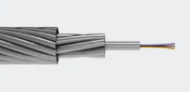 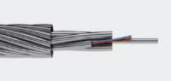

рис. 35 рис. 36

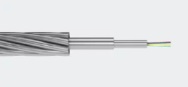 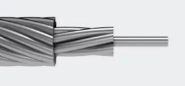

рис. 37 рис. 38



рис. 39

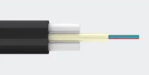 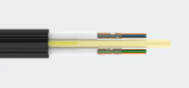

рис. 40 рис. 41

* + - 1. Огнестойкий и пожаробезопасный оптический кабель (см. рис. 42 - 46)

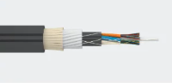 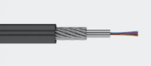

рис. 42 рис. 43

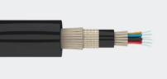 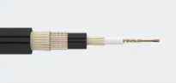

рис. 44 рис. 45

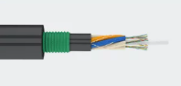

рис. 46

* + - 1. Оптический кабель-датчик
  1. Беспроводные среды
     1. Радиоволны
     2. инфракрасное излучение
     3. микроволны

1. Аппаратные компоненты
   1. Сетевые интерфейсные контроллеры (NIC) - их физические порты
   2. Репитеры (повторители)
   3. Хабы (репитерные концентраторы)
   4. Модемы (роутеры)
   5. Оптические трансиверы (SFP, GBIC)
   6. Разъёмы и коннекторы (RJ-45, BNC, SC, LC и др.)

1.2.1. Оптоволокно, как среда передачи данных на физическом уровне модели OSI

Сейчас нам трудно представить свою жизнь без телевидения и высокоскоростного интернета. Развитие не стоит на месте – для быстрой передачи данных по всему миру необходимы эффективные разработки. Такой разработкой являются оптические кабели. Они широко применяются для подключения кабельного телевидения, интернета и абонентских услуг.

Выполненные из стеклянных нитей, они способны за считанные секунды распространять информацию на дальние расстояния. Они не боятся тяжелых условий внешней среды и перепадов температур. В отличие от привычных всем медных кабелей, сигналы в которых часто бывают подвержены помехам, оптоволокно лучше, безопаснее и без искажений передает информацию, а сам кабель долго сохраняет свою целостность.

Оптоволоконные кабели имеют свою классификацию и применяются в разных сферах. Классификация оптических кабелей была представлена в разделе 1.2. «Физический уровень модели OSI».

Оптический кабель представляет собой тонкую нить, вытянутую из кварцевого стекла – самого светопропускающего материала, пригодного для использования в этой области.

Оптический кабель состоит из:

1. Силового элемента;
2. Нити из кварцевого стекла;
3. Оптического модуля;
4. Внутреннего изоляционного материала;
5. Брони из проволок;
6. Наружного изоляционного материала.

Пройдёмся по каждому элементу отдельно.

Силовой элемент представляет собой металлическую или, чаще всего, пластмассовую проволоку, обеспечивающую жёсткость конструкции, что увеличивает срок эксплуатации провода.

Нити из кварцевого стекла – само по себе «волокно» в натуральном виде. Толщина варьируется от восьми (в одномодовом), до шестидесяти четырёх (в многомодовом) микрон. Сигнал – свет, передаётся по стеклу спиралеобразно, отражаясь от стенок волокна.

Оптический модуль – акриловая краска, нанесённая на само волокно. Обеспечивает изоляцию среды от внешних источников света, гибкость и прочность волокна.

Внутренний изоляционный материал – промежуточная оболочка между оптоволокном и бронёй. Чаще всего заполнена гидрогелем, обеспечивающим гибкость волокна.

Броня из проволоки – каркас провода, обеспечивающий высокую прочность линии, гарантирующий безопасное физическое соединение станций.

Наружный изоляционный материал – пластиковая или резиновая оболочка, защищающая кабель от воздействия внешней среды (воды, ветра, грязи).

Как и любая физическая среда передачи информации, оптоволокно имеет свои недостатки, а именно – хрупкость. Несмотря на высокий уровень защиты самого волокна, на линии нередко происходят аварии. В таких случаях для спайки волокна используется специальное оборудование, включающее в себя:

1. Сварочный аппарат – устройство, в котором происходит непосредственная сварка предварительно сколотого волокна (см. рис. 47).

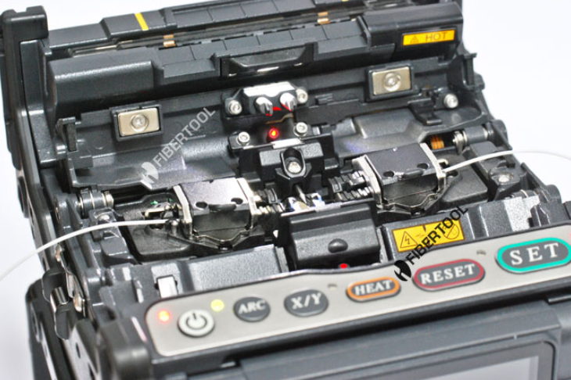

рис. 47 – сварочный аппарат

1. Муфта – герметичная и прочная пластмассовая конструкция, в которой оптоволокно хранится после спайки (см. рис. 48 – 49).

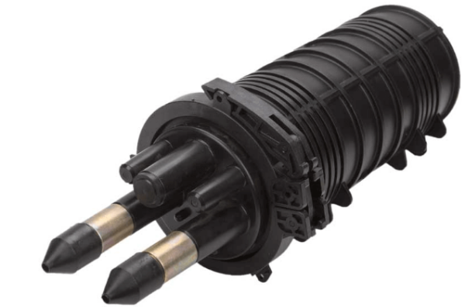

рис. 48

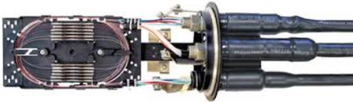

рис. 49

1. Скалыватель – устройство, создающее ровный скол, что в будущем обеспечивает правильную спайку волокон (см. рис. 50).

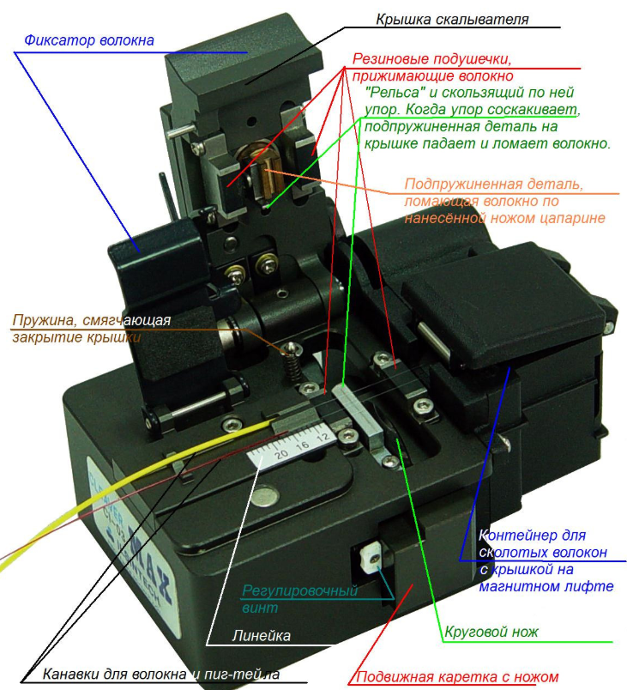

рис. 50

1. Стриппер для оптоволокна (см. рис. 51).

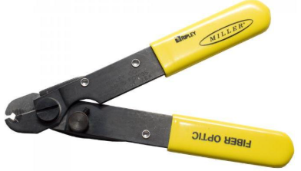

рис. 51

1. Изоляционный материал с силовым модулем (см. рис. 52).

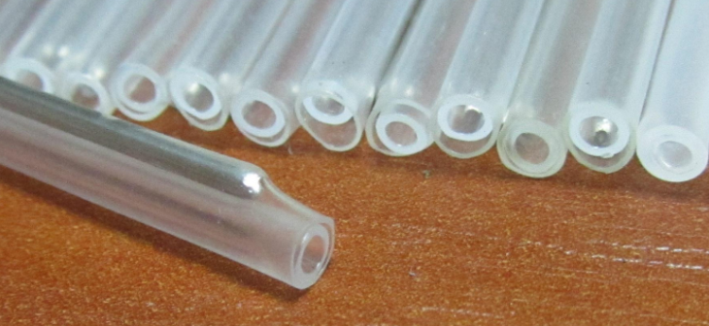

рис. 52

1. Технический спирт.
2. Безволоконные салфетки.

Технология пайки волокна:

1. Разрезать провод.
2. Очистить провод от изоляционного материала.
3. Удалить силовой модуль.
4. Засунуть оголённое до акрилового слоя оптоволокно в муфту.
5. Стриппером аккуратно удалить слой акрила.
6. Смоченной в техническом спирте безволоконной салфеткой тщательно протереть оголённое оптоволокно.
7. Положить первое волокно в скалыватель и сделать ровный скол, предварительно выровняв конец акрилового слоя по отметке «12». Повторить процедуру со вторым волокном.



рис. 53 – неровный скол волокна



рис. 54 – неровная спайка волокна

1. На одно из волокон надеть изоляционный материал с силовым модулем.
2. Обработанное таким образом волокно аккуратно положить в сварочный аппарат таким образом, чтобы концы волокон максимально близко располагались к электродам, при этом не соприкасаясь с ним (см. рис. 55).

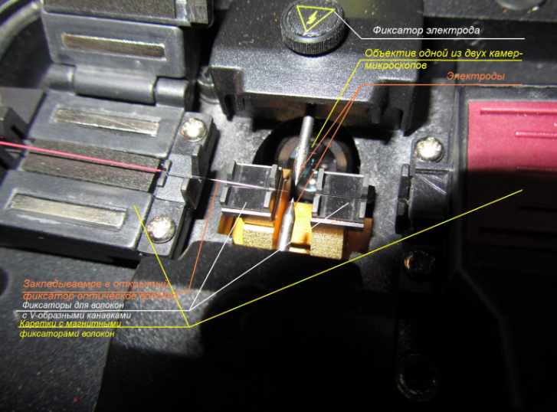

рис. 55

1. Закрепить волокно, закрыть аппарат и начать пайку.
2. По завершении пайки выровнять силовой модуль с местом пайки, положить его в печь, включить её.
3. Спаянное волокно аккуратно сложить в муфту, исключая заломы и перекручивания (см. рис. 56).

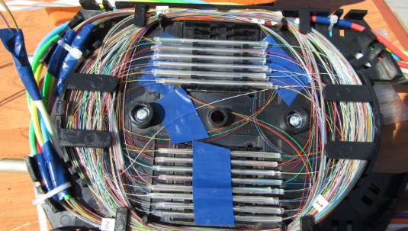

рис. 56

1. Сложить в муфту гидрогель.
2. Плотно закрыть муфту, предварительно убедившись в её целостности.

1.3. Функции физического уровня

Основные функции физического уровня включают:

* Передачу и приём битов (0 и 1) по физическому каналу
* Определение типа передающей среды (витая пара, коаксиальный кабель, оптоволокно, радиоволны)
* Задание электрических параметров сигналов (напряжение, частота)
* Установление, поддержание и разрыв физического соединения
* Синхронизацию передачи на уровне тактовых импульсов (битовая синхронизация)

2. Основные характеристики технологии FDDI

2.1. FDDI

FDDI (Fiber Distributed Data Interface) - это стандарт высокоскоростной локальной сети, разработанный в 1980-х годах и основанный на использовании оптоволоконного кабеля. FDDI обеспечивает передачу данных по кольцевой топологии со скоростью до 100 Мбит/с.

2.2. Основные характеристики FDDI

Основные характеристики FDDI включают:

* Скорость передачи данных: 100 Мбит/с;
* Тип передающей среды: преимущественно оптоволокно (одномодовое или многомодовое), хотя существовала и медная версия - CDDI (Copper Distributed Data Interface);
* Топология: двойное (резервированное) кольцо - основное и резервное, обеспечивающее отказоустойчивость;
* Максимальное расстояние между узлами: до 2 км при использовании оптоволокна;
* Максимальное количество узлов: до 500 станций на одном кольце;
* Метод доступа: маркерный (Token Ring), при котором станция получает право передачи только после получения специального маркера;
* Поддержка изохронной передачи: позволяет передавать данные с фиксированными временными интервалами (важно для мультимедиа).

2.3. Преимущества FDDI

К преимуществам FDDI можно отнести:

* Высокую отказоустойчивость за счёт двойного кольца;
* Большую пропускную способность по сравнению с Ethernet того времени;
* Малое затухание сигнала в оптоволокне, что обеспечивает большие расстояния между узлами.

2.4. Недостатки и современное состояние

С развитием высокоскоростных технологий Ethernet (Fast Ethernet, Gigabit Ethernet), FDDI утратил актуальность из-за высокой стоимости оборудования и сложности развёртывания. Сегодня технология практически не используется.

3. Кодирование информации в локальных вычислительных сетях

3.1. Кодирование информации в ЛВС

Кодирование информации в ЛВС - это процесс преобразования цифровых данных (битовой последовательности) в электрические, оптические или радиосигналы для передачи по физической среде. Цель кодирования - обеспечить надёжную передачу данных, синхронизацию, уменьшение помех и эффективное использование канала.

3.2. Цели кодирования в ЛВС

Как и любая кодировка, кодировка в локальных вычислительных системах не бесцельна. Задачи кодирования в локальных вычислительных системах:

1. Обеспечение синхронизации передатчика и приёмника;
2. Обнаружение и коррекция ошибок;
3. Поддержание постоянного уровня сигнала (минимизация постоянной составляющей);
4. Эффективное использование полосы пропускания канала.

3.3. Методы кодирования в ЛВС

Как и в любой системе кодирования, в локальных вычислительных системах также существуют свои распространённые методы кодирования, а именно:

1. Манчестерское кодирование: каждый бит делится на две половины; логическая «1» - переход от высокого к низкому уровню, логический «0» - от низкого к высокому. Используется в классическом Ethernet (10BASE-T). Обеспечивает синхронизацию, но требует удвоенной полосы.
2. Дифференциальное Манчестерское кодирование: используется, например, в Token Ring. Переход в середине такта всегда присутствует (для синхронизации), а значение бита определяется наличием или отсутствием перехода в начале такта.
3. 4B/5B: преобразует 4 информационных бита в 5-битовый код, содержащий не более трёх подряд идущих нулей. Улучшает детектирование синхронизации и уменьшает длинные последовательности нулей. Применяется в Fast Ethernet (100BASE-TX) и FDDI.
4. 8B/10B: используется в Gigabit Ethernet и других высокоскоростных интерфейсах. Обеспечивает баланс между нулями и единицами, улучшенную синхронизацию и встроенный контроль ошибок.
5. NRZ (Non Return to Zero): простой метод без возврата к нулю, но не подходит для длинных последовательностей одинаковых битов из-за потери синхронизации

3.4. Выбор метода кодирования

Метод кодирования, как и технология, выбранная для локальной вычислительной системы, выбирается не просто так, а в соответствии с определенными критериями:

1. Скорость передачи данных;
2. Тип физической среды;
3. Требование к надёжности и синхронизации.

4. Функции репитеров и репитерных концентраторов в ЛВС

4.1. Репитер

Репитер (повторитель) - это устройство физического (первого) уровня предназначенное для усиления и регенерации сигналов, передаваемых по сетевому кабелю, с целью увеличения длины сегмента сети.

4.2. Функции репитера

Как и у любого аппаратного средства, у репитера есть свои основные функции. К ним относят:

1. Приём ослабленного или искажённого сигнала;
2. Регенерация (восстановление) формы и амплитуды сигнала;
3. Передача восстановленного сигнала дальше по сегменту сети;
4. Увеличение географической протяжённости сети за счёт соединения нескольких сегментов.

4.3. Репитерный концентратор

Репитерный концентратор (хаб, hub) - это многопортовое устройство, представляющее собой совокупность нескольких репитеров в одном корпусе. Все порты хаба соединены в один общий сегмент (collision domain).

4.4. Функции репитерного концентратора

К функциям репитерного концентратора относят:

* Приём данных на один порт;
* Одновременная передача (ретрансляция) этих данных на все остальные активные порты;
* Работа на физическом уровне - не анализирует MAC-адреса и не фильтрует трафик;
* Объединение нескольких узлов в одну общую среду передачи данных.

4.5. Минусы репитерных концентраторов

Как и любое аппаратное устройство, репитерный концентратор имеет ряд недостатков и ограничений. К ним относят:

* Все устройства, подключённые к хабу, находятся в одной области коллизий, что снижает эффективность сети при высокой загрузке;
* Не обеспечивает изоляции трафика - каждый кадр рассылается всем узлам;
* Не поддерживает управление потоком или безопасность;
* В современных сетях практически полностью вытеснен коммутаторами (switches), работающими на канальном уровне (уровень 2 OSI).

4.6. Правило «5-4-3»

Для репитеров в Ethernet существует правило «5-4-3», которое гласит: в сетях 10BASE-T допускается не более 5 сегментов, соединённых 4 репитерами, из которых только 3 могут содержать подключённые узлы. Это правило обеспечивает соблюдение временных ограничений на распространение сигнала (максимальное время задержки при коллизии).

**Аналитическая глава**

1. Техническое задание на выполнение курсового проекта

1. Скорость передачи информации – 100 Мбит/с;
2. Число зданий отдела – 3;
3. Расстояние между зданиями – 120 метров;
4. Число этажей в каждом здании отдела (число подразделений в здании) – 8;
5. Число комнат на каждом этаже (число рабочих групп в каждом подразделений) – 10;
6. Число компьютеров в каждой комнате (число компьютеров в каждой рабочей группе) – 11;
7. Максимальная длина кабеля на этаже – 80 метров.

1.1. Cisco Packet Tracer

Аналитическая часть курсового проекта будет выполняться в приложении Cisco Packet Tracer, версия – 6.3.0008 (2015).

Данное приложение было выбрано в связи с широким функционалом и большим количеством представленных в нём возможностей, включая:

1. Настройку IP-адресов;
2. Установку технологии NAT на роутерах;
3. Развёртывание виртуальных локальных сетей VLAN;
4. Установку технологии динамической маршрутизации;
5. Установку технологии статической маршрутизации;
6. Построение физических сетей;
7. Настройку службы DNS;
8. Настройку службы DHCP;
9. Запуск режима симуляции (ручного режима управления отправляемыми пакетами);
10. Установку и настройку серверов разного вида.

Пройдёмся кратко по каждому пункту:

1. Настройка IP - адреса.

IP-адрес (Internet Protocol address) - это уникальный числовой идентификатор, присваиваемый каждому устройству, подключённому к компьютерной сети, использующей протокол IP (Internet Protocol) для обмена данными. Проще говоря, IP-адрес - это «почтовый адрес» устройства в интернете или локальной сети: по нему данные знают, куда идти и откуда пришли.

Существует два типа IP-адресов:

* + - 1. IPv4 - старый и наиболее распространённый формат.

Состоит из четырёх чисел от 0 до 255, разделённых точками.

Пример: 192.168.1.1

Всего доступно около 4,3 миллиарда адресов.

* + - 1. IPv6 - современный формат, разработанный из-за нехватки IPv4-адресов.

Состоит из восьми групп по четыре шестнадцатеричных символа, разделённых двоеточиями.

Пример: 2001:0db8:85a3:0000:0000:8a2e:0370:7334

Обеспечивает огромное количество адресов (около 340 нониллионов).

Также существуют IP-адреса по назначению, их тоже два вида:

1. Публичный (внешний IP-адрес) – такой IP-адрес используется в интернете, он виден всем. Такой адрес выдаётся каждому пользователю провайдером;
2. Приватный (внутренний IP-адрес) – данный IP-адрес используется в локальных сетях (в офисах, домах в военных городках). Не виден из интернета.

2. Установка технологии NAT.

Основной задачей NAT является преобразование частных (приватных) IP-адресов, используемых во внутренних сетях, в публичные адреса, допустимые для маршрутизации в глобальной сети Интернет. Данная технология была разработана в первую очередь как временное решение проблемы истощения адресного пространства IPv4, однако с течением времени приобрела также и функциональные преимущества в области сетевой безопасности и управления трафиком.

Принцип работы:

Маршрутизатор, выполняющий функции NAT-устройства, поддерживает динамическую таблицу трансляции (NAT-таблицу), в которой фиксируются соответствия между внутренними IP-адресами и портами и внешними (публичными) IP-адресами и портами. При исходящем соединении:

1. Устройство в локальной сети инициирует запрос с приватного IP-адреса;
2. NAT-устройство заменяет источник пакета на свой публичный IP-адрес, при необходимости модифицируя также номер исходного порта;
3. Информация о трансляции сохраняется в таблице;
4. При поступлении ответного трафика NAT-устройство использует эту таблицу для обратной трансляции и пересылки пакета соответствующему внутреннему узлу.

В учебной и технической литературе выделяют следующие основные разновидности NAT:

1. Static NAT - взаимно однозначное отображение одного внутреннего IP-адреса на один внешний. Применяется в случаях, когда внутреннему серверу требуется постоянный публичный адрес;
2. Dynamic NAT - использование пула внешних адресов, назначаемых внутренним хостам по запросу. Требует достаточного количества публичных IP-адресов;
3. PAT (Port Address Translation), или NAT Overload - наиболее распространённая форма, при которой множество внутренних адресов совместно используют один (или несколько) публичных IP-адресов, отличающихся комбинациями портов. Именно эта реализация используется в подавляющем большинстве домашних и корпоративных маршрутизаторов.

3. Развертывание виртуальных локальных сетей VLAN.

VLAN (Virtual Local Area Network) – это логическая группа сетевых устройств, объединённых в единую широковещательную область (broadcast domain), независимо от их физического расположения. Устройства, принадлежащие одной VLAN, взаимодействуют между собой так, будто находятся в одной физической локальной сети, даже если физически подключены к разным коммутаторам.

Цели и преимущества применения VLAN:

1. Сегментация трафика. Разделение единой физической сети на несколько логических доменов позволяет ограничить широковещательный трафик (broadcast traffic) в пределах отдельной VLAN, что повышает производительность сети;
2. Повышение безопасности. Устройства из разных VLAN по умолчанию не могут напрямую обмениваться данными без участия маршрутизатора или многоуровневого коммутатора (Layer 3 switch) Это предотвращает несанкционированный доступ между, например, отделом бухгалтерии и гостевой сетью;
3. Гибкость администрирования. Изменение сетевой топологии возможно без перекоммутации кабелей: достаточно переназначить порт коммутатора в другую VLAN;
4. Упрощение управления политиками. Возможность применения групповых политик безопасности, QoS (Quality of Service) и мониторинга трафика на уровне отдельной VLAN.

Принцип работы:

VLAN реализуется на канальном уровне (уровень 2) модели OSI. Каждому кадру Ethernet, передаваемому между коммутаторами, добавляется тег (tag), содержащий идентификатор VLAN – VID (VLAN Identifier). Этот тег определяется стандартом IEEE 802.1Q.

Access-порт – порт, подключённый к конечному устройству (ПК, принтеру). Он принадлежит одной VLAN и не добавляет тег в исходящие кадры.

Trunk-порт – порт, соединяющий коммутаторы или коммутатор с маршрутизатором. Передаёт трафик нескольких VLAN, маркируя каждый кадр соответствующим тегом 802.1Q.

Типы VLAN:

1. Port-based VLAN – наиболее распространённый тип: принадлежность к VLAN определяется номером физического порта коммутатора;
2. MAC-based VLAN – устройство помещается в VLAN на основе его MAC-адреса;
3. Protocol-based VLAN – сегментация по типу сетевого протокола (например, IP vs IPX);
4. Dynamic VLAN – назначение VLAN происходит автоматически через сервер аутентификации (например, при использовании 802.1X и RADIUS).

Маршрутизация между VLAN:

Поскольку VLAN изолируют широковещательные домены, прямая коммуникация между ними невозможна без маршрутизации. Для этого применяются:

1. Router on a stick – один физический интерфейс маршрутизатора, настроенный как trunk с подынтерфейсами для каждой VLAN;
2. Многоуровневый коммутатор (Layer 3 switch) – выполняет маршрутизацию между VLAN на аппаратном уровне.

4. Установка технологии динамической маршрутизации.

Динамическая маршрутизация – это процесс автоматического определения и обновления путей передачи данных между сетевыми узлами с использованием специализированных протоколов маршрутизации. В отличие от статической маршрутизации, где маршруты задаются администратором вручную, динамическая маршрутизация позволяет сетевым устройствам (в первую очередь – маршрутизаторам) самостоятельно обмениваться информацией о топологии сети и адаптироваться к её изменениям (например, при отказе канала или добавлении нового сегмента).

Цели и преимущества:

1. Автоматизация управления маршрутами. Устраняется необходимость ручной настройки каждого маршрута, особенно в крупных и разветвлённых сетях;
2. Отказоустойчивость. При выходе из строя одного из каналов протокол динамической маршрутизации автоматически перестраивает таблицу маршрутизации и выбирает альтернативный путь (при его наличии);
3. Масштабируемость. Эффективно применяется в сетях любого размера – от корпоративных до глобальных (например, Интернет);
4. Оптимизация трафика. Многие протоколы поддерживают выбор маршрута на основе метрик (задержка, пропускная способность, надёжность и др.).

Классификация протоколов динамической маршрутизации

1. По масштабу применения:
   1. IGP (Interior Gateway Protocols) – протоколы внутренней маршрутизации, используемые в пределах одной автономной системы (AS):
      1. RIP (Routing Information Protocol) – дистанционно-векторный протокол, прост в настройке, но не подходит для крупных сетей (ограничение в 15 хопов);
      2. OSPF (Open Shortest Path First) – протокол на основе алгоритма Дейкстры (link-state), масштабируемый, поддерживает иерархическую структуру (области – areas);
      3. EIGRP (Enhanced Interior Gateway Routing Protocol) – гибридный протокол от Cisco (частично дистанционно-векторный, частично link-state), высокая скорость сходимости.
   2. EGP (Exterior Gateway Protocols) – протоколы междоменной маршрутизации, используемые между автономными системами:
      1. BGP (Border Gateway Protocol) – стандарт де-факто для маршрутизации в Интернете. Основан на политике, а не на метрике; обменивается полной информацией о доступных сетях.
2. По алгоритму построения маршрутов:
   1. Дистанционно-векторные (Distance-Vector). Маршрутизаторы передают соседям список известных сетей и расстояний до них (например, RIP);
   2. По состоянию каналов (Link-State). Каждый маршрутизатор строит полную карту топологии сети и самостоятельно рассчитывает кратчайшие пути (например, OSPF, IS-IS);
   3. Гибридные. Сочетают черты обоих подходов (например, EIGRP).

5. Установка технологии статической маршрутизации.

Статическая маршрутизация – это метод, при котором маршруты к удалённым сетям вручную задаются сетевым администратором и не изменяются автоматически в ответ на изменения в топологии сети. Каждая запись в таблице маршрутизации содержит:

1. Адрес назначения (сеть и маска подсети);
2. Следующий хоп (next-hop) или исходящий интерфейс;
3. Административное расстояние (опционально).

Когда маршрутизатор получает IP-пакет, он проверяет таблицу маршрутизации на наличие наиболее специфичного совпадения с адресом назначения. В случае статической маршрутизации такая запись была добавлена администратором заранее.

6. Построение физических сетей.

Физическая сеть – это совокупность аппаратных компонентов и кабельных соединений, обеспечивающих передачу данных между устройствами. В отличие от логической (виртуальной) топологии, физическая сеть описывает реальное расположение оборудования и прокладку кабелей.

Основные компоненты физической сети:

1. Активное оборудование:
   1. Коммутаторы (switches) – устройства канального уровня (L2), соединяющие конечные узлы в локальной сети;
   2. Маршрутизаторы (routers) – устройства сетевого уровня (L3), обеспечивающие межсетевую маршрутизацию;
   3. Беспроводные точки доступа (WAP) – для подключения Wi-Fi-устройств;
   4. Медиаконвертеры – для преобразования медного сигнала в оптический и наоборот.
2. Пассивное оборудование:
   1. Витая пара (UTP/STP) – категории Cat 5e, Cat 6, Cat 6A (до 10 Гбит/с на расстоянии до 100 м);
   2. Оптоволоконный кабель – одно- (SMF) и многомодовый (MMF); используется для магистралей, дата-центров, соединений между зданиями;
   3. Розетки и патч-панели – для структурированной коммутации;
   4. Кабельные каналы, короба, крепежи – обеспечивают защиту и организацию прокладки.
3. Структурированная кабельная система (СКС):
   1. Рабочие места (точки подключения);
   2. Горизонтальную подсистему (от рабочего места до коммутационной панели на этаже);
   3. Магистральную (вертикальную) подсистему (между этажами или зданиями);
   4. Централизованные телекоммуникационные шкафы или серверные комнаты.

Топологии физических сетей:

Хотя логическая топология может быть любой (например, полносвязная или древовидная), физическая реализация чаще всего использует следующие схемы:

1. Звезда (Star):
   1. Каждое устройство подключено напрямую к центральному коммутатору или патч-панели;
   2. Преимущества: простота диагностики, отказ одного кабеля не влияет на остальных;
   3. Недостаток: зависимость от центрального узла;
   4. Наиболее распространённая топология в современных LAN.
2. Шина (Bus) и кольцо (Ring):
   1. Исторически использовались в ранних сетях (10BASE2, Token Ring), в настоящее время практически не применяются из-за низкой отказоустойчивости и сложности обслуживания.
3. Иерархическая (древовидная) топология:
   1. Используется в крупных сетях: коммутаторы уровней доступа → распределения → ядра (core);
   2. Обеспечивает масштабируемость, сегментацию и эффективное управление трафиком.

7. настройка службы DNS.

DNS (Domain Name System) – это распределённая иерархическая система преобразования дружественных человеку доменных имён в машинные IP-адреса, а также выполнения обратных запросов (из IP-адреса в имя).

Основная цель DNS – упростить взаимодействие пользователей и приложений с сетевыми ресурсами, избавляя от необходимости запоминать числовые адреса.

Принцип работы:

DNS функционирует на основе модели клиент-сервер:

1. DNS-клиент (resolver) – компонент операционной системы или приложения, инициирующий запрос;
2. DNS-сервер – система, отвечающая на запросы и содержащая зоны или кэш записей.

Процесс разрешения имени:

1. Клиент проверяет локальный кэш;
2. Если запись отсутствует – запрос направляется на настроенный DNS-сервер;
3. Если DNS-сервер не имеет записи, он выполняет рекурсивный запрос:
   1. Обращается к корневым серверам;
   2. Затем к серверам домена верхнего уровня (TLD);
   3. Далее – к авторитативным DNS-серверам зоны.
4. Полученный IP-адрес возвращается клиенту и кэшируется на время, указанное в TTL (Time to Live) записи.

Типы DNS-серверов:

1. Рекурсивный (resolver) - выполняет полный цикл запроса от имени клиента;
2. Авторитативный - хранит оригинальные DNS-записи для конкретной зоны. Отвечает только за свои домены;
3. Кэширующий - сохраняет результаты предыдущих запросов для ускорения последующих. Может совмещаться с рекурсивным сервером;
4. Перенаправляющий (forwarder) - передаёт запросы другому DNS-серверу (часто используется в корпоративных сетях для централизации запросов).

Основные типы DNS-записей:

1. A - сопоставление домена IPv4-адресу;
2. AAAA - сопоставление домена IPv6-адресу;
3. CNAME - псевдоним для другого имени;
4. MX - указывает почтовый сервер домена;
5. NS - указывает авторитативные DNS-серверы зоны;
6. PTR - используется для обратного DNS-запроса;
7. TXT - произвольные текстовые данные (часто для проверки домена, SPF, DKIM).

Безопасность DNS:

DNS изначально разрабатывался без механизмов аутентификации, что делает его уязвимым к атакам (например, DNS-спуфинг, кэш-отравление). Для повышения безопасности применяются:

1. DNSSEC (DNS Security Extensions) – цифровая подпись DNS-записей для подтверждения их подлинности;
2. DoH (DNS over HTTPS) и DoT (DNS over TLS) – шифрование DNS-трафика для защиты от перехвата и подмены.

8. Настройка службы DHCP.

DHCP (Dynamic Host Configuration Protocol) – это прикладной протокол (работает поверх UDP, порты 67/68), позволяющий централизованно и динамически выдавать сетевые настройки узлам без ручной конфигурации.

Основная задача DHCP – устранить необходимость вручную настраивать IP-адрес, маску подсети, шлюз и другие параметры на каждом устройстве.

Основные параметры, предоставляемые DHCP-сервером:

При получении запроса от клиента DHCP-сервер может передать следующую информацию:

1. IP-адрес;
2. Маска подсети;
3. Адрес шлюза по умолчанию;
4. Адреса DNS-серверов;
5. Имя домена (Domain Name);
6. Срок аренды IP-адреса (lease time) – временной интервал, на который адрес выдаётся;
7. Дополнительно: адреса серверов времени (NTP), WINS, TFTP, параметры VoIP и другие.

Принцип работы - DORA-процесс:

Взаимодействие между DHCP-клиентом и сервером состоит из четырёх этапов, известных как DORA:

1. Discover (DHCPDISCOVER). Клиент включается в сеть и отправляет широковещательный запрос (broadcast) с целью обнаружения доступных DHCP-серверов.
2. Offer (DHCPOFFER). Один или несколько DHCP-серверов отвечают предложением (unicast или broadcast), содержащим свободный IP-адрес и параметры.
3. Request (DHCPREQUEST). Клиент выбирает одно из предложений (обычно первое полученное) и отправляет запрос на подтверждение выбранного адреса. Этот запрос также широковещательный, чтобы уведомить другие серверы об отказе от их предложений.
4. Acknowledgment (DHCPACK). Выбранный DHCP-сервер подтверждает выдачу адреса, отправляя клиенту финальное сообщение с полным набором параметров. Клиент может использовать адрес в течение указанного срока аренды. Если сервер не может выдать адрес (например, пул исчерпан), он отправляет DHCPNAK.

9. Запуск режима симуляции (ручного режима управления отправляемыми пакетами).

Режим симуляции – режим ручного управления отправляемыми пакетами, обеспечивающий более чёткое представление пакетного трафика в каждой единице времени. Чаще используется для определения ошибок.

Функции, представленные в режиме симуляции:

1. Reset Simulation – сброс симуляции до начальной точки;
2. Back – шаг назад;
3. Auto Capture / Play – запуск автоматического режима;
4. Capture / Forward – шаг вперед;
5. Edit Filters – редактирование выбранных протоколов;
6. Show All / None – показать все протоколы/убрать все протоколы.

10. Установка и настройка серверов разного вида.

В Cisco Packet Tracer представлены следующие виды серверов:

1. HTTP – интернет-сервер;
2. DHCP – сервер по настройке DHCP-протокола для IPv4;
3. DHCPv6 – сервер по настройке DHCP-протокола для IPv6;
4. TFTP – сервер для передачи файлов;
5. DNS – сервер по настройке DNS;
6. SYSLOG – сервер для хранения системных логов;
7. AAA – сервер по обеспечению безопасности и управлению доступом;
8. NTP – сервер для считывания фактического времени;
9. EMAIL – почтовый сервер;
10. FTP – сервер для хранения файлов.

2. Проектирование логической части курсового проекта.

В силу ограниченности технического задания на курсовой проект, было принято решение использовать не весь спектр возможностей Cisco Packet Tracer’а, а только его часть:

1. Настройку IP-адресов;
2. Установку технологии динамической и статической маршрутизации;
3. Построение физической сети предприятия;
4. Настройку службы DNS:
5. Настройку службы DHCP;
6. Установку серверов разного вида.

2.1. Топология логической части курсового проекта

В силу своей простоты, за основную топологию в реализации логической части была принята древовидная топология.

Дерево спроектировано следующим образом:

Общий свитч, соединяющий здания (см. рис. 57)

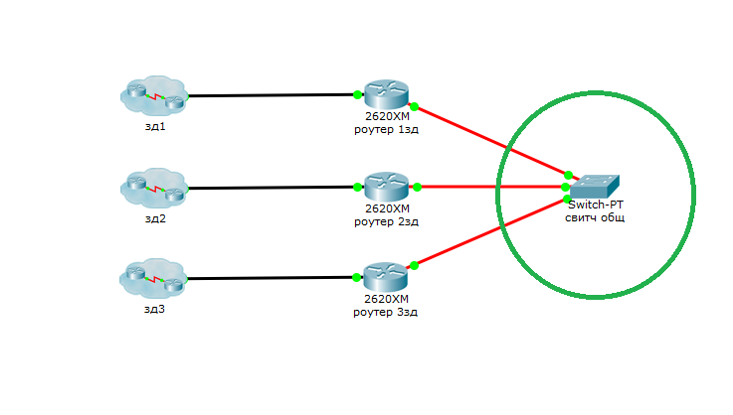

рис. 57

↓

маршрутизатор n-здания (см. рис. 58)

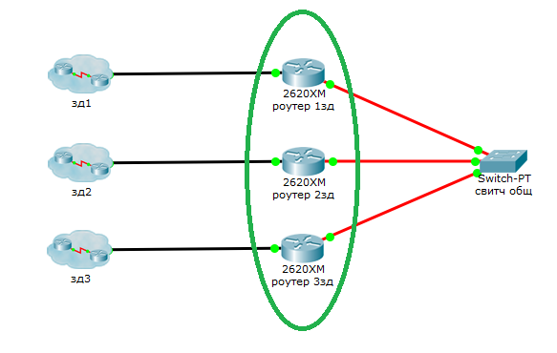

рис.58

↓

свитч здания (см. рис. 59)

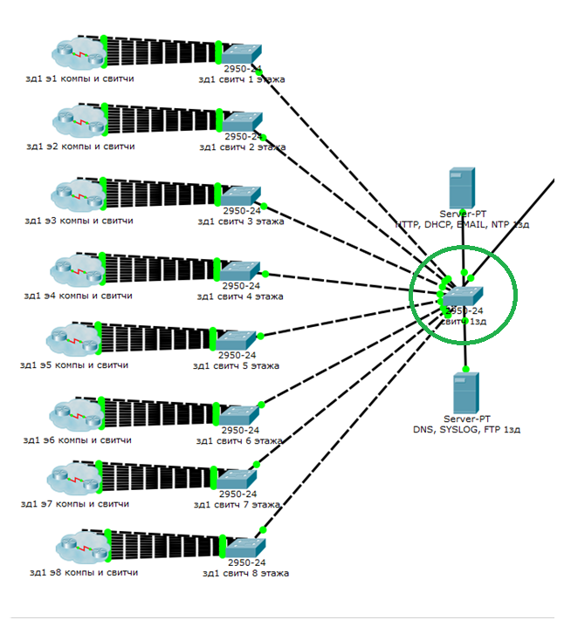

рис.59

↓

два сервера и свитч n-этажа (см. рис. 60)

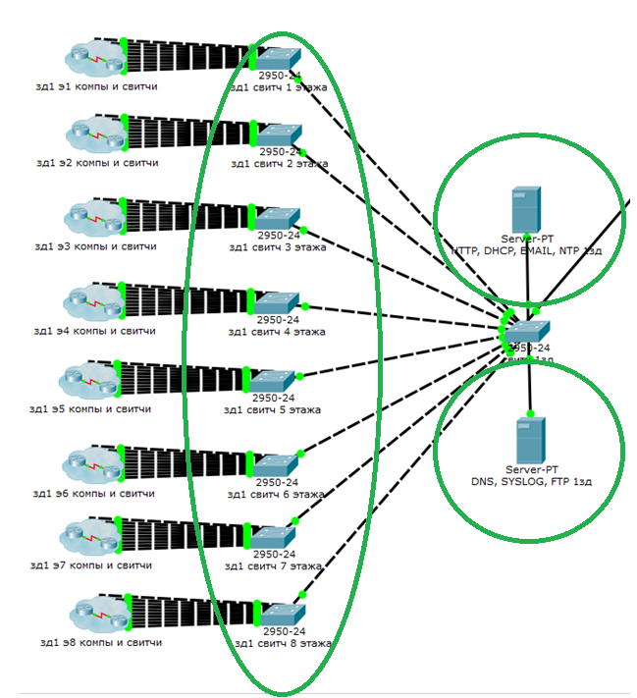

рис.60

↓

свитч n-комнаты (см. рис. 61)

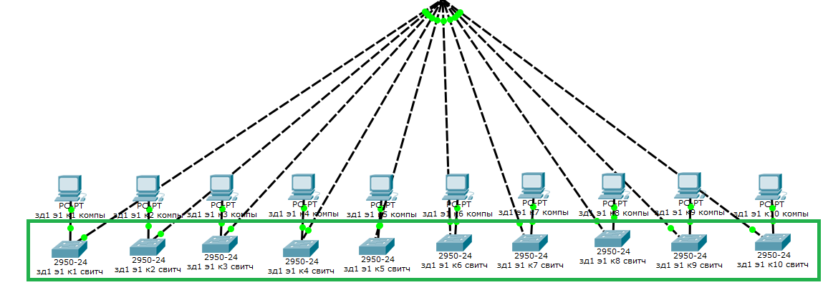

рис.61

↓

компьютеры n-комнаты (см. рис. 62)

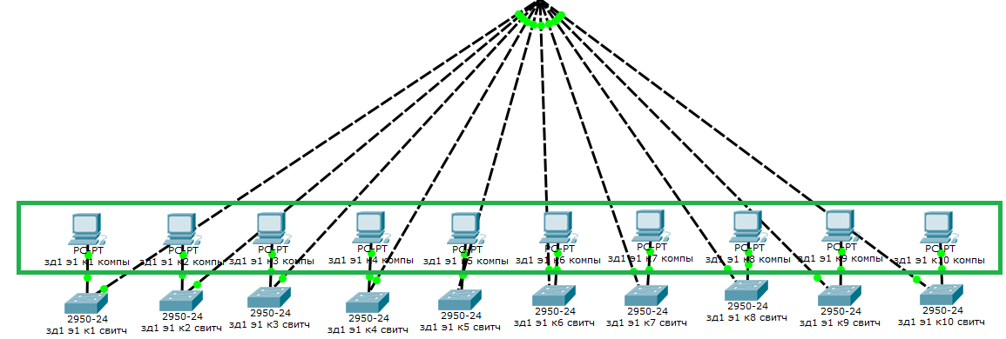

рис.62

2.2. Настройка логической части курсового проекта

Настройка роутеров зданий:

Для повышения уровня безопасности предприятия, было принято решение разделить его сеть на три разных подсети в рамках общей сети:

Общая сеть – 20.0.0.0/24

Сеть для первого здания – 10.0.0.0/16. Адрес первого здания в общей сети – 20.0.0.1/24 (см. рис. 63).

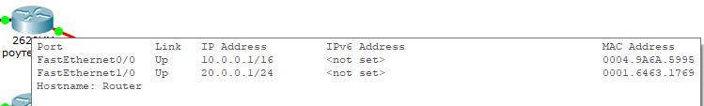

рис. 63

Сеть для второго здания – 11.0.0.0/16. Адрес второго здания в общей сети – 20.0.0.2/24 (см. рис. 64)

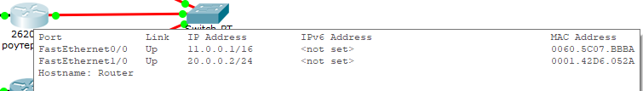

рис. 64

Сеть для третьего здания – 12.0.0.0/16. Адрес третьего здания в общей сети – 20.0.0.3/24 (см. рис. 65)

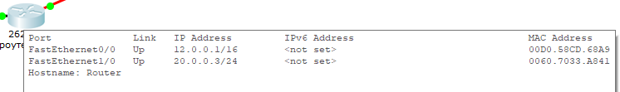

рис. 65

Настройка DHCP-серверов:

Для каждого из зданий зарезервировано десять первых адресов, то есть:

Х.0.0.0 - Х.0.0.10

Последние адреса, то есть Х.0.0.254 и Х.0.254.254 не используются, т.к. они являются широковещательными, следовательно, количество доступных адресов:

254 * 244 = 61976.

Отсюда выходит следующая настройка DHCP-серверов:

DHCP-сервер первого здания (см. рис. 66):

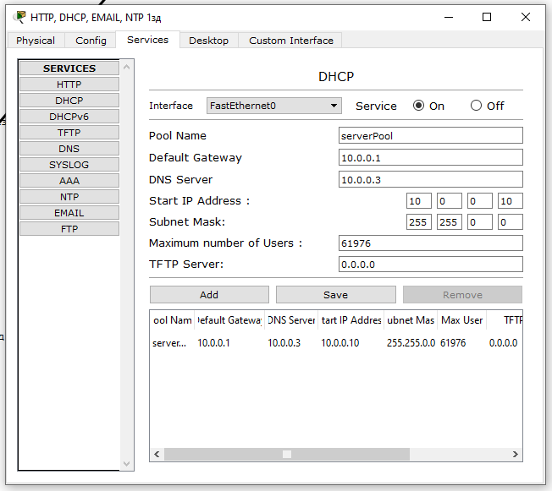

рис. 66

DHCP-сервер второго здания (см. рис. 67):

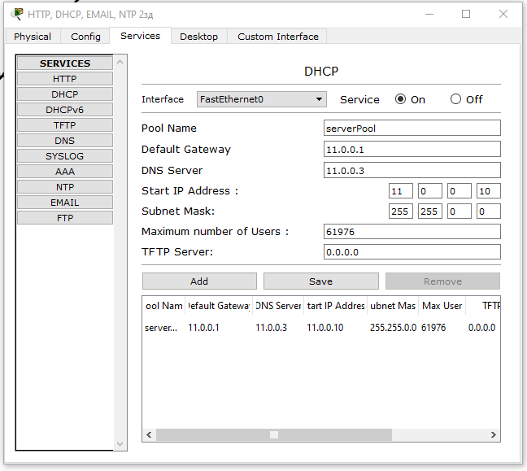

рис. 67

DHCP-сервер третьего здания (см. рис. 68):

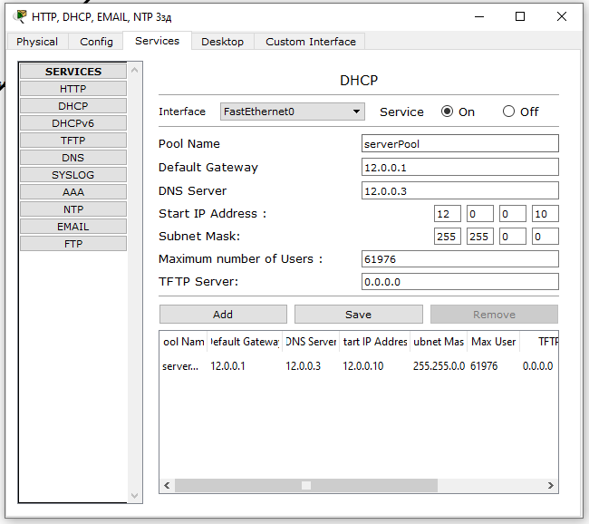

рис. 68

**Технико-экономическая глава**

Для расчёта показателя абсолютной экономической эффективности проекта, сначала произведём расчёты по количеству представленных компьютеров и серверов на предприятии.

Как следует из задания на курсовой проект, в указанном предприятии представлено:

1. Число зданий отдела – 3,
2. Число этажей в каждом здании отдела (число подразделений в здании) – 8,
3. Число комнат на каждом этаже (число рабочих групп в каждом подразделений) – 10,
4. Число компьютеров в каждой комнате (число компьютеров в каждой рабочей группе) – 11,

отсюда количество компьютеров на этаже равно:

11 * 10 = 110 компьютеров,

количество компьютеров в здании равно:

8 * 110 = 880 компьютеров,

количество компьютеров во всём предприятии равно:

3 * 880 = 2640 компьютеров.

Количество серверов на предприятии:

1 (один) HTTP, DHCP, EMAIL, NTP сервер,

1 (один) DNS, SYSLOG, FTP сервер,

итого 2 (два) сервера.

В соответствии с 108 законом ТК РФ, если в офисе находится от 10 до 30 человек, на каждого человека должно приходиться 12 м^2 рабочего места.

Отсюда имеем, что средний размер офиса равен:

12 * 11 = 132 м^2

При размере помещения 11 х 12 метров и худшем расположении коммутатора, длина патч-корда составит 23 метра для одного компьютера. Базово патч-корды предлагаются в длине 0,25м, 0,5м, 1м, 1,5м, 2м, 3м, 5м, 7,5м, 10м, 15м, 20м, 30м, 50м. Нам подходит 30 метровый патч-корд. Таких патч-кордов нам понадобится:

10 комнат на этаже * 8 этажей * 3 здания = 240 патч-кордов + 6 таких патч-кордов для одного из восьми этажей, т.к. общий коммутатор для сех этажей и маршрутизатор будут располагаться на одном из этажей = 246 патч-кордов.

Количество 100 метровых кабелей витой пары равно:

7 этажей * 3 здания = 21 кабель.

Проведём проектирование компьютеров и серверов в соответствии с нынешними рыночными ценами (см. табл. 1):

|  |  |  |  |  |  |  |
| --- | --- | --- | --- | --- | --- | --- |
| Компонент | Количество | Модель/Характеристики | Ссылка на компонент на маркетплейсе | Стоимость (рублей/единицу) | Общая стоимость (рублей) | Обоснование выбора |
| сервер | 3 | Серверная платформа HIPER Server R3 - Advanced | https://www.dns-shop.ru/product/075de799d2c4d11f/servernaa-platforma-hiper-server-r3-advanced/ | 102999 | 308997 | HTTP, DHCP, EMAIL, NTP сервер |
| сервер | 3 | Серверная платформа HIPER Server R2 – Entry | https://www.dns-shop.ru/product/24723d5bf264a2f0/servernaa-platforma-hiper-server-r2-entry/ | 78999 | 236997 | DNS, SYSLOG, FTP сервер |
| Оперативная память | 4 | Оперативная память Kingston FURY Beast Black [KF432C16BBK2/64] 64 ГБ | https://www.dns-shop.ru/product/a3191630faebed20/operativnaa-pamat-kingston-fury-beast-black-kf432c16bbk264-64-gb/ | 49499 | 197996 | Оперативная память для сервера |
| HDD | 2 | 10 ТБ Жесткий диск WD Purple Pro [WD102PURP] | https://www.dns-shop.ru/product/9222fe8e0546d9cb/10-tb-zestkij-disk-wd-purple-pro-wd102purp/ | 37299 | 74598 | HDD для сервера |
| процессор | 2 | Серверный процессор Intel Xeon Platinum 8444H OEM | https://www.dns-shop.ru/product/b240faa2da6aed20/servernyj-processor-intel-xeon-platinum-8444h-oem/ | 279 999 | 559998 | Процессор для серверов |
| Коммутатор (свитч) | 267 | Коммутатор D-Link DGS-1016D/J1A | https://www.dns-shop.ru/product/93013032fb08d9cb/kommutator-d-link-dgs-1016dj1a/ | 5599 | 1494933 | Аппаратура для соединения устройств в единую сеть |
| Коммутатор (свитч) | 1 | Коммутатор D-Link DGS-1005D/J2 | https://www.dns-shop.ru/product/6164fc0f27d8ed20/kommutator-d-link-dgs-1005dj2/ | 1450 | 1450 | Аппаратура для соединения устройств в единую сеть |
| Маршрутизатор (роутер) | 3 | Wi-Fi роутер Netcraze Ultra NC-1812 | https://www.dns-shop.ru/product/11870edb937bd582/wi-fi-router-netcraze-ultra-nc-1812/ | 19999 | 59997 | Аппаратура для соединения устройств в единую сеть |
| Оптоволоконный кабель | 2 | Армированный оптоволоконный кабель 120 м, 150 м | https://ali.click/vvuatn | 38171 | 76342 | Кабель для соединения устройств в единую сеть |
| Оптоволоконный кабель | 1 | Патч-корд оптический VCOM VDU101 | https://www.dns-shop.ru/product/336090be98cdd0a4/patc-kord-opticeskij-vcom-vdu101/ | 199 | 199 | Кабель для соединения устройств в единую сеть |
| Кабель (витая пара Cat.5) | 21 | Витая пара DEXP TPUUTPO100B05m | https://www.dns-shop.ru/product/6668ca0092882ff0/vitaa-para-dexp-tpuutpo100b05m/ | 1199 | 25179 | Кабель для соединения устройств в единую сеть |
| Патч-корд | 246 | Патч-корд Cablexpert PP12-30M | https://www.dns-shop.ru/product/b44377d55a971b80/patc-kord-cablexpert-pp12-30m/ | 799 | 196554 | Кабель для соединения устройств в единую сеть |
| Лицензия windows 11 | 2640 | Операционная система Microsoft Windows 11 Home | https://www.dns-shop.ru/product/876044a8f330d9cb/operacionnaa-sistema-microsoft-windows-11-home/ | 5999 | 15837360 | Операционная система для работы с ядром процессора |
| Серверный шкаф | 6 | Шкаф коммутационный ЦМО ШТК-Э-48.6.8-13АА | https://www.dns-shop.ru/product/a1179de5e27a3332/skaf-kommutacionnyj-cmo-stk-e-4868-13aa/ | 58499 | 350994 | Серверный шкаф для хранения коммутаторов, серверов и маршрутизаторов |
| Системный блок | 2640 | Корпус DEEPCOOL CG580 [R-CG580-BKNDA0-G-1] черный | https://www.dns-shop.ru/product/113ec75e5387d582/korpus-deepcool-cg580-r-cg580-bknda0-g-1-cernyj/ | 4999 | 13197360 | Корпус для установки аппаратных средств |
| Процессор | 2640 | Процессор Intel Core i5-12400F OEM | https://www.dns-shop.ru/product/0a2114a7fcc9ed20/processor-intel-core-i5-12400f-oem/ | 13299 | 35109360 | Процессор для обработки задач |
| Материнская плата | 2640 | Материнская плата MSI PRO B760M-E DDR4 | https://www.dns-shop.ru/product/f56fc71081d0ed20/materinskaa-plata-msi-pro-b760m-e-ddr4/ | 7999 | 21117360 | Плата для объединения всех аппаратных компонентов |
| Оперативная память | 1320 | Оперативная память G.Skill Aegis [F4-3200C16D-16GIS] 16 ГБ | https://www.dns-shop.ru/product/2117ec86c6aded20/operativnaa-pamat-gskill-aegis-f4-3200c16d-16gis-16-gb/ | 12399 | 16366680 | Оперативная память для обработки задач |
| Видеокарта | 2640 | Видеокарта MSI GeForce RTX 4060 VENTUS 2X Black OC 8GB (RTX 4060 VENTUS 2X BLACK 8G OC) | https://market.yandex.ru/cc/8FgYW9 | 30370 | 80176800 | Видеокарта для трансляции и обработки изображения |
| SSD-диск | 2640 | 500 ГБ M.2 NVMe накопитель MSI SPATIUM M450 [S78-440K220-P83] | https://www.dns-shop.ru/product/41270d552764ed20/500-gb-m2-nvme-nakopitel-msi-spatium-m450-s78-440k220-p83/ | 7699 | 20325360 | Диск для хранения операционной системы |
| HDD-диск | 2640 | 1 ТБ Жесткий диск WD Blue [WD10EZEX] | https://www.dns-shop.ru/product/f8ab2d6bbea4526f/1-tb-zestkij-disk-wd-blue-wd10ezex/ | 2999 | 7917360 | Диск для хранения приложений и файлов |
| Блок питания | 2640 | Блок питания DEEPCOOL PF600 [R-PF600D-HA0B-EU] черный | https://www.dns-shop.ru/product/16ed5812fa5ed763/blok-pitania-deepcool-pf600-r-pf600d-ha0b-eu-cernyj/ | 4599 | 12141360 | Блок питания для контроля проходящего тока |
| Кулеры для охлаждения процессора | 2640 | Кулер для процессора DEEPCOOL THETA 21 PWM [LGA1700] [DP-ICAP-T21P-17] черный | https://www.dns-shop.ru/product/923283dd2e90ed20/kuler-dla-processora-deepcool-theta-21-pwm-lga1700-dp-icap-t21p-17-cernyj/ | 599 | 1581360 | Кулер для поддерживания оптимальной температуры процессора |
| Переходник-удлинитель Type-A | 2640 | Кабель Cablexpert USB 2.0 Type-A - USB 2.0 Type-A | https://www.dns-shop.ru/product/8cc1c0ffe414ed20/kabel-cablexpert-usb-20-type-a-usb-20-type-a/ | 299 | 789360 | Удлинитель для более быстрой работы со съемными накопителями |
| Монитор | 2640 | 23.8" Монитор MSI PRO MP2412 черный | https://www.dns-shop.ru/product/cad67d740058ed20/238-monitor-msi-pro-mp2412-cernyj/ | 8499 | 22437360 | Монитор для проецирования изображения |
| Клавиатура | 2640 | Клавиатура беспроводная DEXP KW-904BU | https://www.dns-shop.ru/product/a790614b63573332/klaviatura-besprovodnaa-dexp-kw-904bu/ | 699 | 1845360 | Клавиатура для печатания |
| Мышь | 2640 | Мышь беспроводная A4Tech Fstyler FG10S [1204030] черный | https://www.dns-shop.ru/product/356ae97ac5102ff2/mys-besprovodnaa-a4tech-fstyler-fg10s-1204030-cernyj/ | 999 | 2637360 |  |
| Итого | - | - | - | - | 255064034 | - |

таблица 1 - проектирование компьютеров и серверов в соответствии с нынешними рыночными ценами

При среднем обороте денег в 120млн.руб. в год, проект окупится спустя 25,5 месяцев, или 2,125 года. Нормальная скорость окупаемость проекта – 3-5 лет, следовательно, проект ликвиден и готов к практическому внедрению на предприятиях.

**Заключение**

В ходе выполнения курсового проекта была разработана архитектура инфокоммуникационной сети предприятия, отвечающая современным требованиям к производительности, надёжности, информационной безопасности и масштабируемости. Были рассмотрены актуальные сетевые технологии и оборудование, произведён выбор оптимальных решений с учётом технических и экономических ограничений. Разработана логическая топология сети, предложена структура IP-адресации и маршрутизации, а также реализованы меры по обеспечению информационной безопасности (разграничение сети на подсети).

Технико-экономическая оценка показала целесообразность внедрения предложенного проекта: реализация сети позволит повысить эффективность внутренних коммуникаций, снизить риски утечки данных и обеспечить гибкость при дальнейшем развитии инфраструктуры предприятия.

Таким образом, поставленная цель проекта достигнута, а сформулированные задачи успешно решены. Разработанное решение может быть использовано в качестве основы для реального внедрения или дальнейшей модернизации корпоративной инфокоммуникационной сети.

**Список использованной литературы**

1. Новиков Ю. В., Кондратенко С. В, Локальные сети: архитектура, алгоритмы, проектирование. - М.: ЭКОМ, 2021. -312 с.
2. Олифер В. Г., Олифер Н. А. Компьютерные сети. Принципы, технологии, протоколы. - СПб.: Питер, 1999. - 672 с.
3. Пятибратов А. П., Гудыно Л. П., Кириченко А. А. Вычислительные системы, сети и
4. телекоммуникации. - М.: Финансы и статистика, 2001. - 512 с.
5. Спортак М. и др. Компьютерные сети. Книга 1. - Киев: Диасофт, 1998 -432 с.
6. Спортак М. и др. Компьютерные сети. Книга 2. - Киев: Диасофт, 1999. -432 с.
7. Якубайтис Э.А. Информационные сети и системы. - М.: Финансы и статистика,
8. 1996. -368 с.
9. Дэвис Д., Барбер Д. и др. Вычислительные сети и сетевые протоколы. -М.:
10. Мир,1982. -562 с.
11. <https://vols.expert/useful-information/tipy-vidy-opticheskih-kabeley/>
12. <https://www.vseinstrumenti.ru/publication/tipy-opticheskih-kabelej-1863/?utm_referrer=https://www.google.com/>
13. <https://habr.com/ru/articles/195720/>